Họ và tên: Lê Trần Gia Huy MSSV: 22658701
MESSAGE QUEUE – DOCKER
Quá trình build docker compose
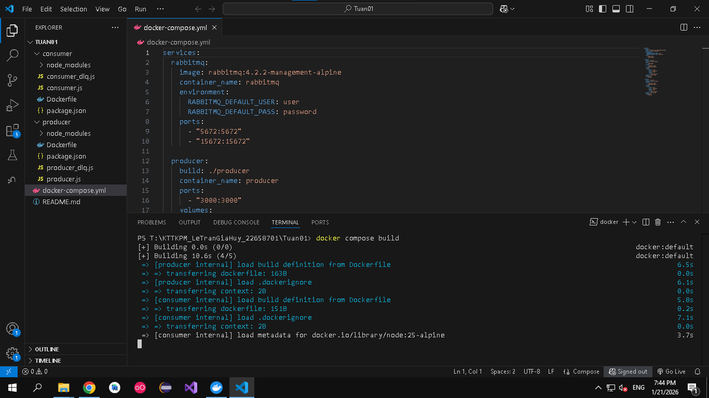

Quá trình chạy docker compose (docker compose up)
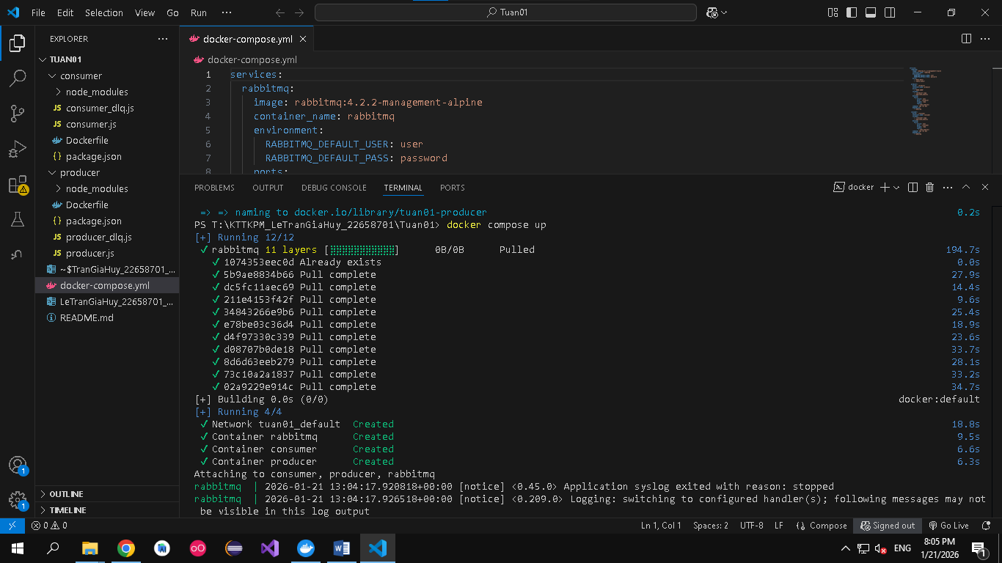
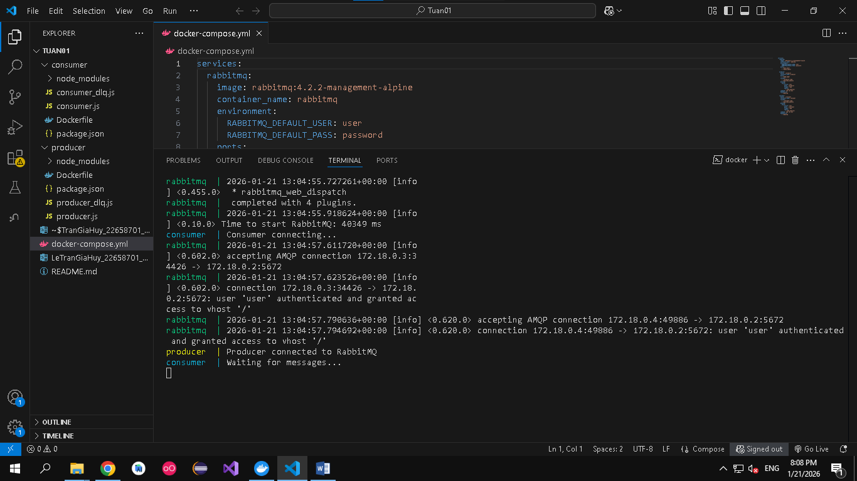

Hiển thị Rabbitmq dưới dạng giao diện trên web
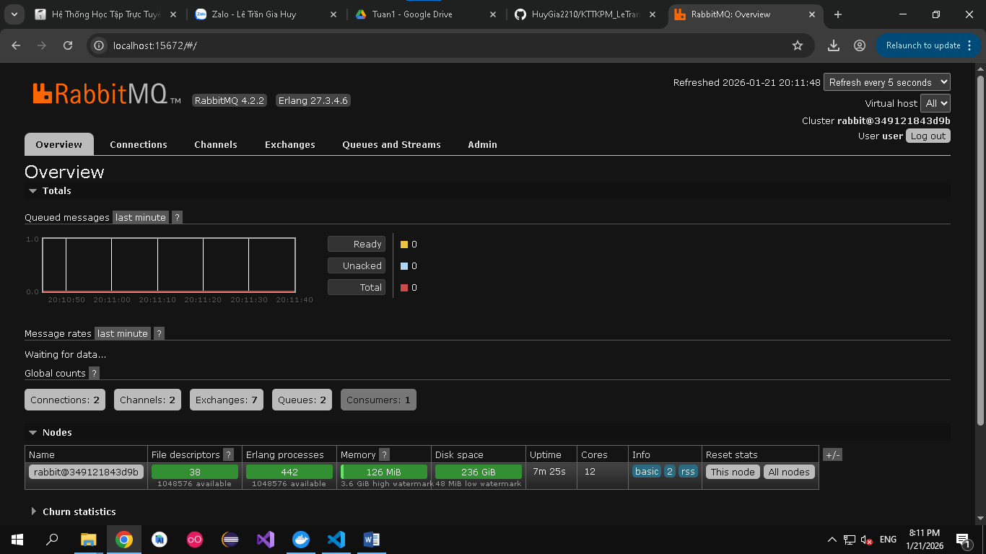

Gửi message từ product qua customer
